Туристически маршрути за екскурзии

„Пловдив - един от най-старите живи градове в Европа“
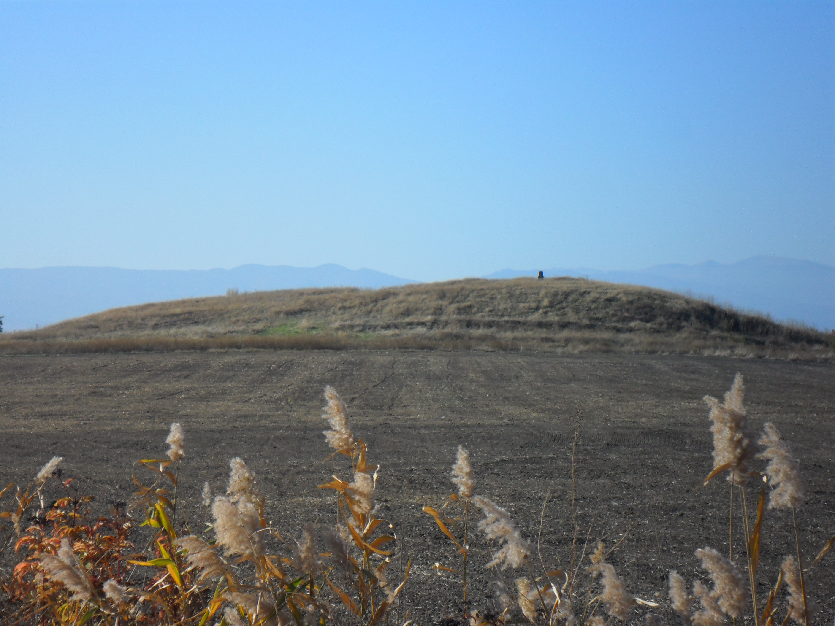
В територията на днешен Пловдив, по археологически данни, има известни 13 /тринадесет/ праисторически открити селища и селищни могили. В покрайнините на по-големите селищни могили са разположени открити селища от няколко жилищни слоя и пласта. В Пловдивското поле селищата от късната праистория (VII–I хил. пр.н.е.) са над 50 /петдесет/, без да броим тези в Родопите. Между тях са съществували естествени пътища, материални и духовни връзки.

Обиколката на праисторическите селища е над 70 км при градски условия (зависи от любознателността на участниците), като се залага поне половин ден за провеждането на един тур. Ако се оформи целодневна обиколка, тя може да включва почивка и обяд.

Туристически турове:

- Небет – Таксим – Джамбаз /Трихълмие/ – Ясатепе 1 – Каршияка – Ясатепе 2 – бирена ф-ка „Каменица”
продължителност: 4-5 часа

- Джендема – Мичкюрска могила - кв. Прослав – м. Пирето - Св. Св. Константин и Елена – Базалтовата височина – Бозукова мандра
продължителност: 4-5 часа

„По свещените пътеки на траки и българи в Източните Родопи“
Името на планината Родопа е познато от дълбока древност. Споменавана е от Омир, Вергилий, Овидий...
Източните Родопи са известни като люлка на мегалитната култура, защото това е районът с най-голяма концентрация на мегалитни паметници от тракийската цивилизация - скални ниши, скални гробници, светилища, крепости, шарапани, надгробни могили, селища... Река Арда е може би най-впечатляващата река в Б-я – изминава 250 км до вливането си в р. Марица, като на места очертава невероятни меандри и пълни три язовира.

Двудневен тур по маршрут:
Пловдив – Рабово – Долно Черковище – Хасково – Минерални бани – Пловдив

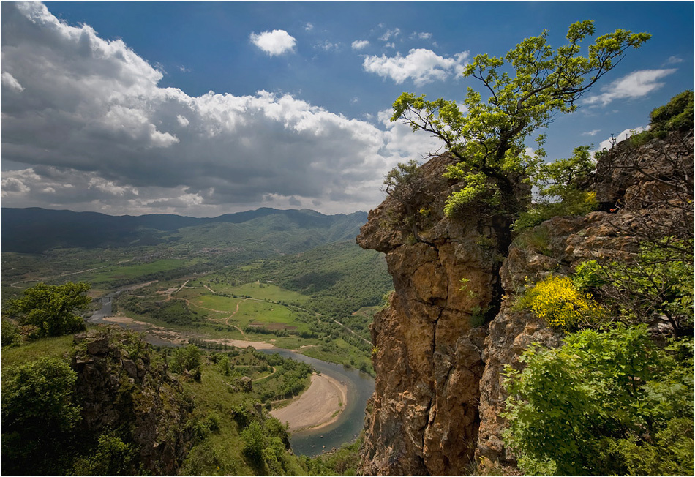
- Ще посетите уникални, малко известни, но значими археологически обекти в Източни Родопи, които ще ви потопят в тайнствения свят на траките.
- Ще изживеете екстремни емоции, отивайки до повечето от тях, и ще получите наслада и вдъхновение от природните красоти на Маджаровския пролом.
- Ще имате възможност за риболов, събиране на минерали (полускъпоценни камъни – ахат, яспис, оникс и др), наблюдение на редки видове птици, животни и насекоми, къпане в чистите води на р. Арда
- Ще си отдъхнете в удобен хотелски комплекс с басейн и чудесна панорама.
- Ще ви придружават опитни водачи и ще слушате разкази на специалисти- археолози, откриватели на археологическите обекти.

Ден 1:
- Ранно отпътуване от Пловдив за село Рабово.
- Посещение на биоферма за лимец - най-старата зърнена култура. Възможност да опитате храната на траките.
- Настаняване в Комплекс Арда до с. Д. Черковище. Обяд и кратка почивка.
- Пешеходна разходка в района до поп Мартиновата дупка, тракийски поменални ниши и пещера-светилище.
- Свободно време, нощувка.

Ден 2:
- Закуска
- Пешеходка разходка до тракийското светилище Лъвска глава, скални гробници свещени пещери.
- Посещение на природозащитен център.
- Отпътуване за Хасково - свободно време за обяд и разглеждане на централната част на града.
- Ранния следобед - потегляне за с. Минерални бани. Посещение на крепостта „Св. Дух“, при възможност - и шарапаните /древни винарни/. Отпътуване за Пловдив.

При проявен интерес, моля изпратете запитване на: abea.plovdiv@gmail.com или на тел. 0887 704 719, 0887 704 614
Бихме могли да изпратим часовото разпределение на обиколката по съответния маршрут, както и конкретна цена.
Очакваме Ви!

